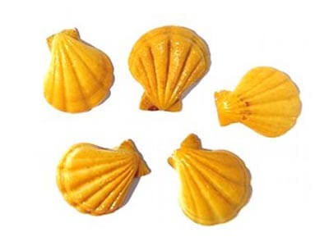

Muszelki

Wydarzenia Kwiecień

02.04.2025.(środa)- Światowy Dzień Autyzmu. Prosimy o niebieski ubiór.

04.04.2025.(piątek)- Urodzinki Stasia Mac., Filipka i Piotrusia.

08.04.2025.(wtorek)- Sianie owsa.

14.-18.04.2025.(poniedziałek-piątek)- Kiermasz Wielkanocny. Serdecznie zapraszamy do wzięcia udziału.

16.04.2025.(środa)- Spotkanie biblioteczne.

17.04.2025.(czwartek)- Koncert umuzykalniający „Muzyczna turystyka ze Szkocji”.

17.04.2025.(czwartek)- Małgorzatki przegląd recytatorski. Serdecznie zapraszamy do wzięcia udziału.

23.04.2025.(środa)- Promykowe tarasy. Sadzenie kwiatów na tarasie przedszkolnym. Prosimy chętnych Rodziców o zakup kwiatów i ziemi.

*Wychowawca: mgr Pamela Bień*

*Nauczyciel: mgr Patrycja Szalawska*

*Pomoc n-la: Ania Ciok*